Меню горячего питания
Наименование блюда | Масса порции, г | Пищевые вещества, г |  |  | Энергетическая ценность, ккал.
 |  | белки | жиры | углеводы
Капуста квашенная | 54 | 0,35 | 0,05 | 0,95 | 6,0
Рагу из говядины | 175 | 9,80 | 17,48 | 15,73 | 345,60
Хлеб пшеничный | 50 | 2,0 | 0,15 | 10,50 | 58,50
Компот из смеси сухофруктов | 200 | 0,66 | 0,09 | 32,01 | 75,82
Бутерброд с маслом сливочным | 30 | 1,77 | 5,61 | 11,16 | 102,0
 |  | 14,58 | 23,38 | 70,35 | 587,92
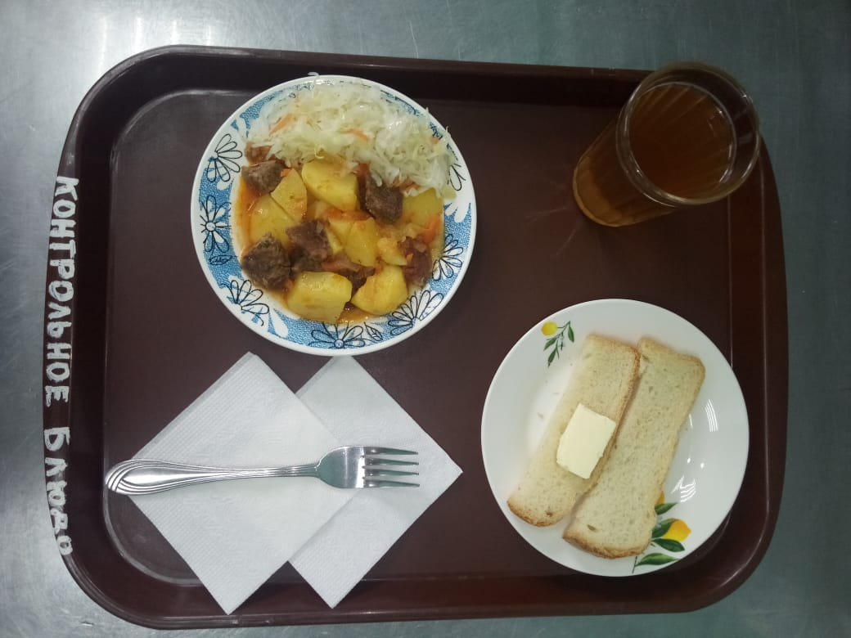
«15» апреля 2021г

